Муниципальное бюджетное общеобразовательное учреждение
Обливская средняя общеобразовательная школа № 1.

Научно-исследовательская работа
по теме «Штрихи к портрету М.А.Шолохова».

Выполнила:
ученица 10 « Б» класса
МБОУ Обливской СОШ № 1
Гольцева Анастасия.
Учитель русского языка и литературы:
Максимова О.С.( 347140 Ростовская обл., ст.Обливская, ул.Коммунистическая, 4 т.88639621198)

ст. Обливская
2013 г.
Шолохов. Великий сын России. Гений с мировым именем. Наш земляк. Сколько сказано о нем , как о Писателе и о Человеке! Сколько еще будет написано в России и во всем мире....Пройдут годы, проплывут столетия, будут уходить и приходить целые поколения и народы ..Но короткое слово «Шолохов», высеченное на гранитной глыбе, что лежит на могиле писателя в станице Вешенской , будет вечно будоражить умы, согревать сердца и очищать души людей..
Г.В.Губанов.
В жаркий солнечный полдень набредешь где-нибудь под придонскими вербами на струю выбившегося из-под берегового склона родника, опустишься на колени, перехватишь ее губами и с ненасытной жадностью пьешь, потом оторвешься, взглянешь на голубое небо - и опять пьешь. Казалось бы, нет ничего, столь же пленительно сладкого и так утоляющего жажду, как это придонский родник. Не потому ли никак не можешь оторваться от него.
Вероятно, и нам никогда не исчерпать тему жизни и творчества великого писателя Михаила Александровича Шолохова, чье имя прогремело на весь мир на целые века. Как много сказано, написано об этом человеке. Это он скрывался от НКВД, это на него велась организованная травля, это он сталинскую премию в 1941-м году отдал в Фонд обороны, Ленинскую — на восстановление школы, в которой он когда-то учился, Нобелевскую же оставил себе, потратив ее на то, чтобы показать своим детям Европу и Японию. Он получал Нобелевскую премию и мечтал о славе Льва Толстого. Такова судьба Михаила Шолохова.
Михаил Александрович был удивительно обаятельным человеком, он располагал к себе своей скромностью, добротой и отзывчивостью. Шолохов был немногословен, больше любил слушать собеседника, чем говорил сам. Порой любил просто помолчать, задумчиво устремив взгляд куда-то вдаль.
Для него охота и рыбалка были любимым отдыхом. Общение с природой, встречи с интересными людьми, разговоры в непринужденной обстановке обогащали писателя, дарили ему незабываемые впечатления. Добродушное подшучивание над близкими и друзьями всегда было присуще Шолохову. Мимо наблюдательного глаза писателя никогда не проходили незамеченными смешные истории, случавшиеся с кем-либо из охотников.
Забавная история произошла с П.Гавриленко, который охотился вместе с писателем в Приуралье. Однажды, когда Гавриленко стал целиться в перебегавшего дорогу зайца, Шолохов сказал: «Не стреляйте, это просто захудалый зайчишка». Зайца все же подстрелили, он оказался крупным, упитанным. «Велико было мое удивление,- вспоминает журналист, - когда ранним утром, выйдя в сени, увидел, что к хвосту русака привязан листик бумаги, на котором крупными печатными буквами было выведено: «Не убивайте меня! Я старый больной заяц..»
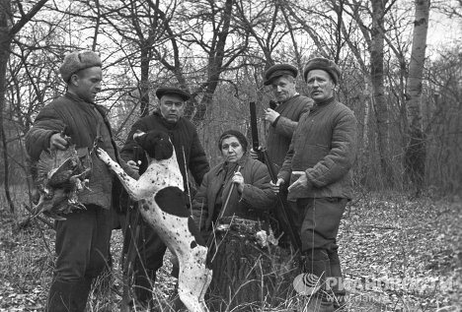
Будучи увлеченным охотником и рыболовом, Михаил Александрович очень бережно относился к природе. Он считал, что писатели должны стать выразителями глубокой тревоги народа о судьбе природы.
Писатель постоянно заботился о преумножении донской фауны, обогащении ее новыми видами. При его содействии построены и зарыблены Меркуловский, Фроловский, Максаевский пруды, установлена защитная зона берегов Дона. Создана Донская научно-исследовательская лесная опытная станция. Много помогал Шолохов в создании Вешенского лесоохотхозяйства, с организацией которого в донских краях появились лось, косуля, олень, кабан, белка, енот и другие животные.
Во многих выступлениях писателя звучала тревога об экологическом состоянии донского края. «Пропадает тихий Дон, ежегодно промышленные предприятия сбрасывают в него… до семи миллионов кубометров сточных вод. Азовский бассейн стоит перед угрозой полного истощения рыбных запасов уже в ближайшее время…»
Уже при жизни он был признан великим и стал единственным из пяти русских писателей, получивших Нобелевскую премию, будучи гражданином страны.
Лауреатом премии он стал за «бескомпромиссное изображение человека 20 века». Однако для всех Шолохов прежде всего автор «Тихого Дона».
Первые две книги были изданы в 1928-1929 годах. На 24-летнего писателя обратили внимание. 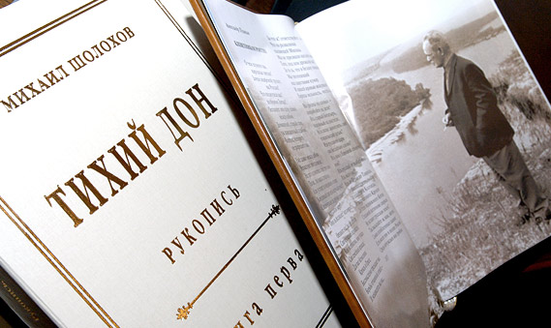
Мировая же слава к Шолохову пришла несколько лет спустя, после того как были напечатаны 3-я и 4-я книги.
Поражает смелость, самоотверженность и принципиальность Михаила Александровича. Е.Г.Левицкая в своих воспоминаниях о писателе говорит: «Однажды Михаил Александрович рассказал, что ГИЗ предлагает ему перейти печататься к нему, давая чуть ли не вдвое за печатный лист. С нескрываемой презрительной насмешкой он отказался от столь лестного предложения..»Из писем Шолохова ясно, что отношение его к деньгам отнюдь не было «презрительным». Он слишком хорошо знал, как, каким трудом даются деньги честному человеку. В те годы ему часто и подолгу приходилось жить «взаймы», а вкусивший все это человек не может с презрением относиться к «презренному металлу».
Просто «некоторые соображения этического порядка» ( о чем он говорит в письме своей жене) настолько глубоко коренились в его натуре, что никогда - от молодых лет и до конца жизни - он не был и не мог быть корыстолюбивым, жадным до денег.
И, исходя из тех же самых соображений, никогда не обладая денежным богатством хотя бы в сотой доли того, какое приписывалось ему обывательской молвой, он всегда очень легко расставался с деньгами. Ему ничего не составляло дать кому-нибудь из приятелей «в долг» значительную сумму, и он никогда не напоминал им о долге, поскольку, чаще всего, сам забывал об этом.
А сколько мужества понадобилось Михаилу Александровичу, чтобы выдержать «неприглядную возню» вокруг своего имени! Узел сплетен и клеветы затягивался все туже и туже. Шолохов пишет в письме к Е.Г. Левицкой: «..Меня сознательно и грязно оклеветали в печати, мне не дали высказаться. С меня хватит!..Скрепя сердце, я берусь за перо, но о какой же работе может идти речь?»
Третью книгу «Тихого Дона» сначала не хотели публиковать. Судьбу романа и самого писателя решил Сталин, встречу с которым организовал хорошо к нему (Шолохову) относившийся Горький.
Встреча вождя и молодого писателя состоялась на даче Горького. Шолохов приехал первым и, увидев, что главного гостя еще нет, отправился на рыбалку. На встречу он опоздал, и Сталин встретил его недружелюбно. Разговор получился довольно жестким. Но вождь все-таки согласился печатать роман. Он настаивал, чтобы герой романа «Тихий Дон» Григорий Мелехов в финале романа стал советским человеком.
Шолохов пытался, но в конце концов так и не смог наступить на горло собственной песне. Над окончанием романа он работал в Москве, гостя у своего друга Василия Кудашева. Тот вспоминал, что Михаил как-то поздно ночью разбудил его: «Нет, Вася, не могу. Вот какой будет финал». И прочитал то, что вскоре стало известно всему миру.
Сталин несколько раз решал судьбу писателя. В середине 30-х годов на Шолохова готовилось покушение. НКВД Ростовской области, где тот жил, сфабриковало дело, в котором Шолохов фигурировал как глава местного контрреволюционного заговора. Но один из чекистов успел предупредить писателя. И тот кружными путями, нарочно запутывая следы, уехал в Москву, чтобы встретиться со Сталиным. После этой встречи начались серьезные кадровые перестановки.
Шолохов прекрасно понимал, что происходит в стране. Он не был наивным человеком. Наоборот, был довольно практичным и всегда дистанцировался от власти. В отличие от многих писателей Шолохов не стал «петь дифирамбы» Сталину, отказался писать о нем роман.
Шолохов, был удивительным человеком, он смог мужественно преодолеть выпавшие на его долю испытания, оставшись до конца жизни верным своим принципам. Как говорила его дочь Светлана, «действительно никогда ни на что не жаловался и не охал. Даже когда ему поставили смертельный диагноз — неоперабельный рак горла, он отказался от обезболивающих, чтобы иметь возможность разговаривать со своими близкими».
«После жуткой контузии, которую он получил во время авиакатастрофы при перелете из Москвы в Куйбышев, у отца случился инсульт, затем второй. Потом начался сильнейший диабет, к которому добавился и рак. У него были жуткие боли, но он вел себя так стойко, что никто никогда бы не подумал, что он ужасно страдает. Я была с ним в больнице в Москве перед самой его смертью. Врачи меня просили: «Светлана Михайловна, уговорите его уколоть обезболивающее, это же такая боль!» Папа на все уговоры отвечал: «Никакой боли у меня нет, и уколы не нужны». Потом вообще попросил забрать его из больницы, сказал: «Вызывай самолет, мне здесь делать нечего».
Таким запомнился М.А.Шолохов близким людям, друзьям.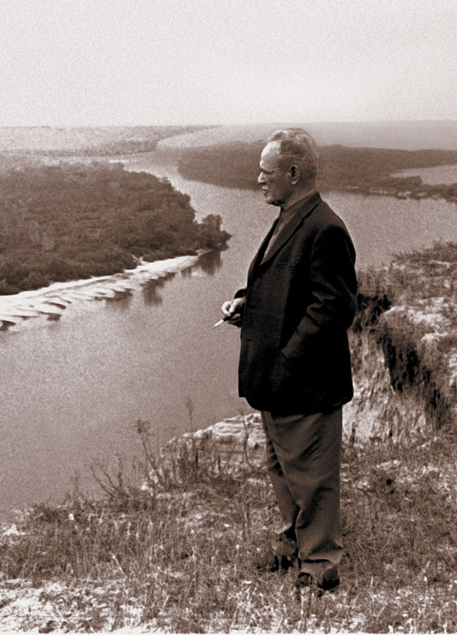
Удивителен и необъятен мир Шолохова. Творчество писателя - неисчерпаемый родник для исследователей настоящего и будущего. Это особенно трепетно ощущаешь, когда вдруг становишься сопричастным к тем крупицам жизни и творчества Михаила Александровича, которые история и время прячут в архивах официальных хранилищ и в глубинах памяти народной.

Список литературы.
1. Б. Акимов На ветрах времени ,Л.,: «Детская литература» ,1991 г.
2. А. Жбанников Михаил Шолохов – больше, чем писатель. Ростов-на-Дону, «Книга» 2006 г.
3. История русской советской литературы. М.,: « Просвещение», 1923 г.
4. И.Изгаршев Михаил Шолохов: жизнь не по лжи//Аргументы и факты.-2005 г.№21.
5.В.Осипов Тайная жизнь М.Шолохова. Документальная хроника без легенд. М.,: «Раритет» 1995 г.
6. К.Прима С веком наравне. Ростов-на-Дону. «Рост.книжн.изд-во» 1985г.
7.Советский энциклопедический словарь.М.,:» Советская энциклопедия» 1982 г.
8..«Правда и ложь о М.А.Шолохове». Гл.редакт. доктор филологических наук Н.И.Глушков .Ростов-на-Дону «Ростиздат», 2004 г.

